**РЭЦ запускает «Конструктор экспортного контракта» — бесплатный инструмент для МСП**

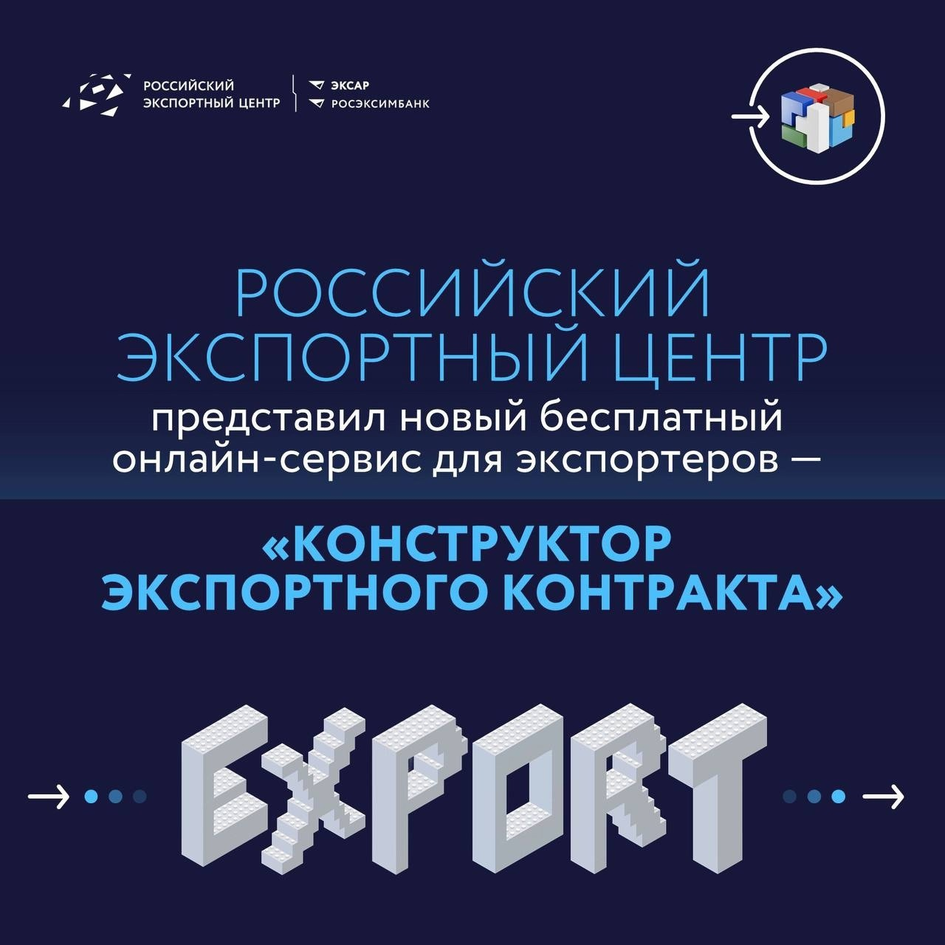

Российский экспортный центр (РЭЦ, входит в [ВЭБ.РФ](https://vk.com/away.php?to=http%3A%2F%2F%D0%92%D0%AD%D0%91.%D0%A0%D0%A4)) представил новый бесплатный онлайн-сервис для экспортеров — «Конструктор экспортного контракта».  
Этот инструмент призван значительно упростить подготовку внешнеторговых соглашений, особенно для малых и средних предприятий (МСП), снижая юридические риски и экономя время и ресурсы.  
  
«Конструктор экспортного контракта» позволяет за считанные минуты получить готовый предзаполненный проект контракта, который учитывает индивидуальные особенности сделки.  
  
Экспортер указывает необходимые параметры: предмет контракта, характеристики продукции, условия поставки, права и обязанности сторон согласно ИНКОТЕРМС, порядок оплаты и другие важные детали, а система автоматически генерирует юридически корректный документ. Контракт может быть составлен на двух языках (русском и английском), что особенно актуально для международного сотрудничества.

«Конструктор экспортного контракта — это не просто шаблон, а гибкий инструмент, адаптируемый под специфику каждой сделки, как для товаров, так и для услуг. Он позволяет экспортерам сфокусироваться на развитии бизнеса, не углубляясь в юридические тонкости», — уточнил вице-президент РЭЦ Алексей Солодов.  
  
«Конструктор экспортного контракта» особенно будет актуален для тех, кто сталкивается с трудностями при составлении внешнеторговых контрактов:

* начинающие экспортеры: «Конструктор» поможет им уверенно начать работу на международном рынке, избежав распространенных ошибок;
* предприятия без юридического сопровождения: сервис обеспечит необходимый уровень юридической проработки контракта;
* компании, не знакомые с терминами ВЭД: интуитивно понятный интерфейс и справочная информация помогут разобраться в сложных аспектах внешнеторговой деятельности.

Более подробная информация и доступ к сервису доступны на сайте РЭЦ по ссылке⤵️  
  
[www.exportcenter.ru/services/y...](https://vk.com/away.php?to=https%3A%2F%2Fwww.exportcenter.ru%2Fservices%2Fyuridicheskie-uslugi%2Fforeign-economic-transactions-contracts%2Fpravovaya_podderzhka_konstruktor_eksportnogo_kontrakta%2F)